PIRKIMO SĄLYGŲ PAAIŠKINIMAS, 2
Gavę tiekėjų užklausas, pirkimo sąlygas paaiškiname sekančiai
1.Klausimai: ,,

Eil. Nr. | Išsiuntimo data ir dokumento (failo) pavadinimas | Klausimo / Pakeitimo kategorija. Projekto dalis | Tiekėjo/ Rangovo klausimas/  pirminė sąlyga | Pirkimo dokumento  iškarpa
 | 2025-01-21 | SK | Pateikite TS plieninėms presuotoms grotelėms. | 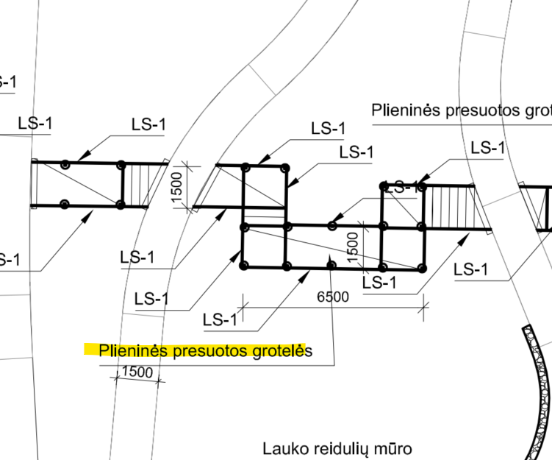
 | 2025-01-21 | SK | Pateikite plieninių valciuotų grotelių mazgą, SK dalyje nėra jokio brėžinio.
Atsakymai:,, I-a PO dalis. ,,Sprendiniai bus tikslinami Darbo projekto metu“.
2. Klausimas: ,,Ar tam, kad atitikti kvalifikacijos reikalavimą dėl patirties (įvykdytų objektų) galima nurodyti objektus, kur buvo atlikta ir vandentiekio ir nuotekų tinklų statyba ar turi būti tik nuotekų tinklai? Jei taip, tai ar tokiu atveju gali būti skaičiuojamas visas objektas ar tik nuotekų tinklų dalis, o kaip įrodymas apie atliktų darbų dalį pateikiamas atsiliepimas ir aktai? Taip pat, ar gali būti teikiama sutartis, kur objektas buvo susisiekimo dalies darbai, bet buvo atliekami ir nuotekų tinklų dalis, o įrodymui pateikiamas atsiliepimas (apie bendrą objektą) ir pasirašyti žiniaraščiai?
Atsakymas: Manome, kad užklausa pateikta dėl I-os PO dalies. Pirkimo sąlygų 3.11 p. 2 lentelės 2 eilutėje I pirkimo objektui nurodyta, kad patirčiai pagrįsti yra vertinami savo jėgomis atlikti „<...> inžinerinių statinių, priskiriamų kitų inžinerinių statinių pogrupiui – kitos paskirties ir (arba) inžinerinių tinklų pogrupiui – nuotekų šalinimo tinklai <...>“ naujos statybos / rekonstravimo / remonto darbai. Inžineriniai statiniai, priskiriami inžinerinių tinklų grupės vandentiekio tinklų pogrupiui kvalifikacijos reikalavime nėra nurodyti, todėl įgyta patirtis statant šiuos statinius nėra vertinama. Jeigu pirkimo dokumentuose yra nustatytas reikalavimas tiekėjui turėti konkrečios vertės patirties atliekant konkrečius darbus, tiekėjas ir turi pateikti tik tokius duomenis atitinkančią informaciją. Informacijos, neatitinkančios reikalaujamos patirties, nurodymas pagrindžiant atitiktį konkrečiam kvalifikacijos reikalavimui gali būti įvertintas kaip siekis suklaidinti perkančiąją organizaciją. Tiekėjas, teikdamas daugiau duomenų, nei prašyta pagal pirkimo sąlygas, turėtų prisiimti ir su tuo susijusią riziką dėl tokių duomenų teisingumo – net ir pateikiami reikalaujamą kvalifikaciją viršijantys duomenys turi būti teisingi ir atitikti to konkretaus kvalifikacijos reikalavimo kriterijus.
Tiekėjams nėra draudžiama įgytą patirtį grįsti ir tokiais objektais/sutartimis, kurių vykdymo metu buvo atliekami ir skirtingų statinių statybos darbai, tačiau turi būti aiškiai nurodyta ir išskirta pirkimo sąlygų kvalifikacijos reikalavime nurodytų statinių statybos darbų vertė. Pavyzdžiui kaip nurodyta klausime, tiekėjas gali patirtį grįsti atliktais darbais objekte, kuriame buvo atliekami ir nuotekų šalinimo tinklų, ir vandentiekio tinklų statybos darbai, tačiau tokiu atveju tinkama yra tik ta darbų dalis (jų vertė), kuri susijusi tik su nuotekų šalinimo tinklų statyba. Jeigu vykdant susisiekimo komunikacijų statinių statybą tuo pačiu metu buvo atliekami ir inžinerinių tinklų pogrupio nuotekų šalinimo tinklų statinių statybos darbai, tokia sutartimi galima grįsti atitiktį nustatytam kvalifikacijos reikalavimui, tačiau tinkama tik ta atliktų darbų dalis, kuri yra susijusi tik su nuotekų šalinimo tinklų statinių statybos darbais.
Pažymėtina, kad atliktų darbų aktuose (pasirašytuose žiniaraščiuose), darbų perdavimo–priėmimo aktuose ir pan. nebūna užsakovo vertinimo, kad visi tiekėjo sutartiniai įsipareigojimai buvo įvykdyti tinkamai. Dėl šios priežasties atliktų darbų aktus, darbų perdavimo–priėmimo aktus ar pan. paprastai būtų galima laikyti lygiaverčiais dokumentais užsakovų pažymoms tik tada, jei juose būtų pateiktas papildomas užsakovo vertinimas dėl tinkamai atliktų darbų. Įrodymui pateikiamos užsakovų (tiek viešųjų, tiek privačiųjų) pažymos apie bendrą objektą (nors pagrįsti atitiktį nustatytam kvalifikacijos reikalavimui tinkami tik dalis objekte atliktų darbų) bus tinkama.“

